Wolne miejsca w akademikach Kraków - gdzie je znaleźć?
Gdzie znaleźć wolne miejsca w akademikach Kraków oraz kiedy warto zainteresować się zakwaterowaniem? Odpowiedzi na te pytania znajdziesz w naszym artykule.

Krakowskie akademiki oraz mieszkania na wynajem

Jeżeli jesteś studentem, który uczęszcza na jedną z uczelni, bądź też szkół wyższych w Krakowie lub planujesz rozpoczęcie swojej drogi edukacyjnej właśnie w tym miejscu ale z pewnością interesujesz się nie tylko informacjami dotyczącymi uczelni ale także tymi dotyczącymi pokoi na wynajem, bądź też mieszkań na wynajem dla studentów a także wolnymi miejscami w akademikach Kraków.

Wolne miejsca w akademikach Kraków - jak je znaleźć?

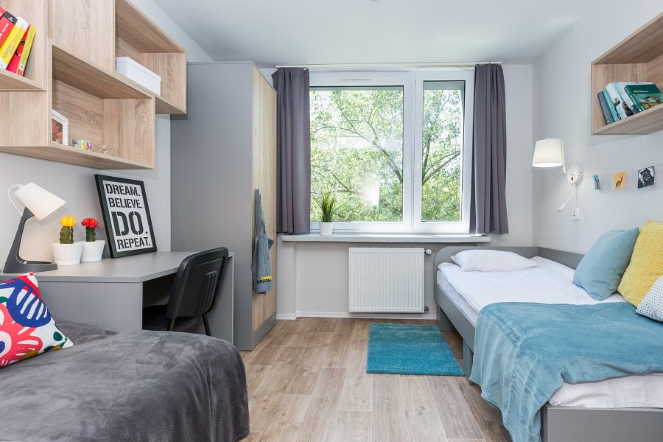
Kraków to bardzo oblegane miasto ze względu na to, iż może pochwalić się bardzo dobrymi uczelniami zarówno o profilach humanistycznych jak i ścisłych. Dlatego też bardzo dużo osób chce w tym mieście studiować. W związku z tym ciężko znaleźć wolne miejsca w akademikach Kraków również wynajęcie mieszkania nie jest sprawą łatwą. Dlatego też na krakowskim rynku powstała pewna alternatywa dla tych dwóch rozwiązań jest to prywatny akademik Unibase, w którym możesz wynająć samodzielny pokój, bądź też pokoje kilkuosobowe. Jeżeli interesuje cię taka opcja połączenia wszystkich udogodnień jakie oferuje akademik z samodzielnym pokojem, warto sprawdzić tą miejscówkę na mapie Krakowa. Kiedy szukać mieszkania czy pokoju w Krakowie? Tak naprawdę radzimy zająć się sprawą jak najszybciej oferty bowiem znikają w tempie ekspresowym!

